Pesucodigo de una ejemplo desarrollado

Paso 1

Algoritmo detarea

Definir n, promedio Como Real

Definir x Como Entero

n=1

x=0

Suma=0

promedio = 0

Mientras n <> 0 Hacer

Escribir " Ingresar una nota"

Leer n

Si n <> 0 Entonces

Suma = Suma + n

X= x+1

promedio = Suma / x

Fin Si

Fin Mientras

Si x==0 Entonces

Escribir "El promedio de la notas es:", 0

SiNo

Escribir "El promedio de la nota es:", promedio

Fin Si

FinAlgoritmo

Paso 2

Aquí declaramos nuestra variable en el cual sacando el promedio de nuestras calificaciones tomando en cuenta unos de los principio en el cual introduciendo 0 al finalizar para que pueda salir el promedio

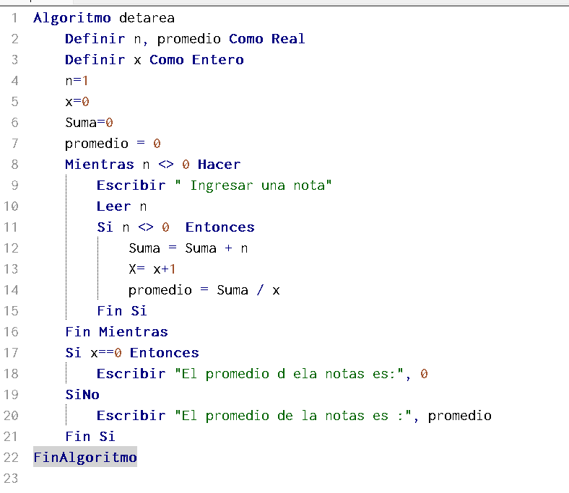

Aquí verificamos el diagrama de flujo en el cual aplicamos los que es la lógica de nuestro algoritmo realizado

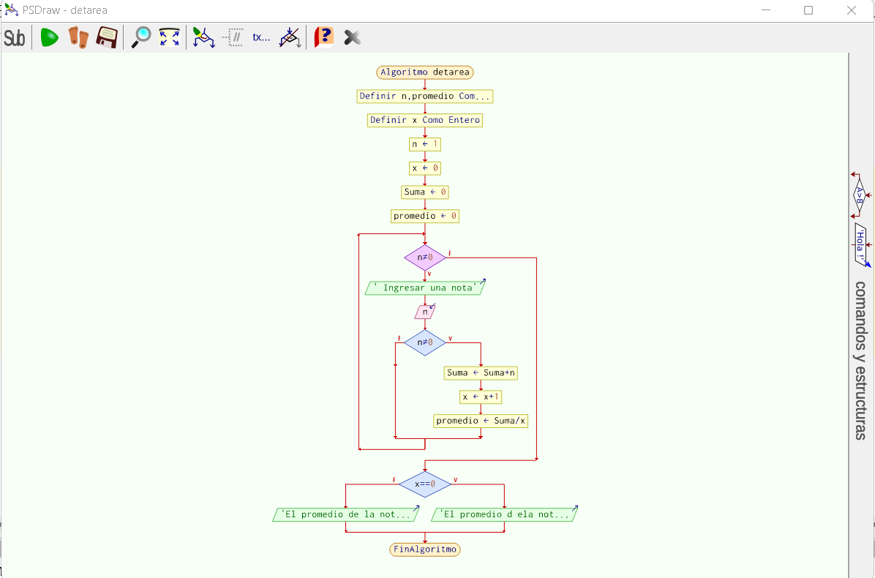

Aquí verificamos la ejecución nuestros algoritmo realizado en el día en el cual como podemos verificar como se puede realizar

